ФНС обновила формы документов и порядок доступа к информсистемам
Обращаем внимание на приказы ФНС России от 07.02.2023 N ЕД-7-23/86@, от 13.03.2023 N ЕД-7-23/163@.

 | ИЗ ДОКУМЕНТОВ ВЫ УЗНАЕТЕ  ФНС обновила порядок доступа инспекции к информсистемам организаций. Он вступит в силу с 14.05.2023. В новом порядке для компаний предусмотрели формы и форматы:  - заявки для настройки защищенной криптографическими средствами сети связи передачи данных;  - заявки для подключения к информсистеме организации.  Кроме того, скорректировали формы ряда документов, которые используют при заявительном порядке возмещения НДС или акциза в рамках налогового мониторинга. Приказ с новыми формами вступит в силу 15.05.2023.
 | КАК НАЙТИ ДОКУМЕНТЫ В КОНСУЛЬТАНТПЛЮС  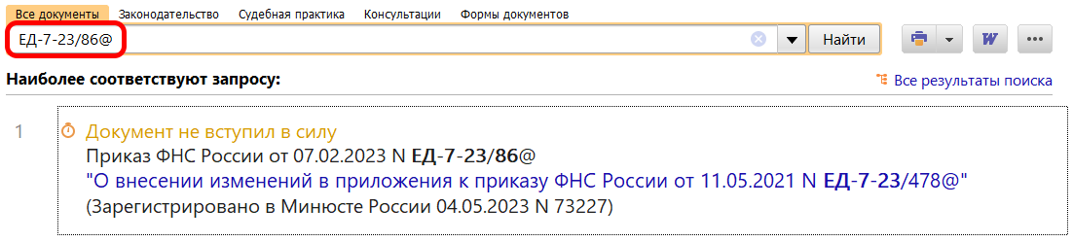  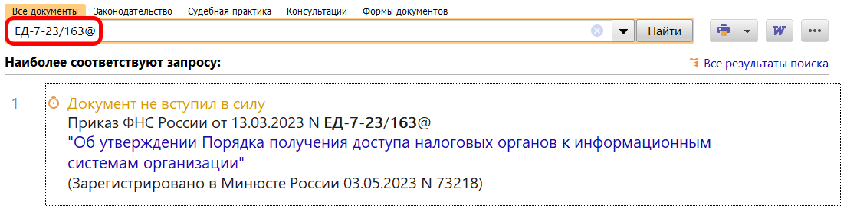
 | ДОПОЛНИТЕЛЬНАЯ ИНФОРМАЦИЯ  Подробнее о заявительном порядке возмещения НДС читайте в Готовом решении: Как возместить НДС в заявительном порядке (КонсультантПлюс, 2023).
 | 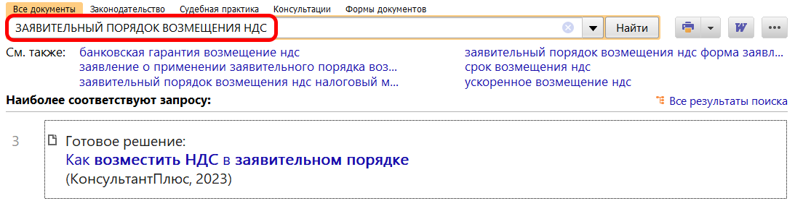
1

